TRƯỜNG ĐẠI HỌC BÀ RỊA-VŨNG TÀU

**KHOA KỸ THUẬT – CÔNG NGHỆ**

**BÁO CÁO THỰC TẬP CHUYÊN NGÀNH**

**NGHIÊN CỨU VÀ PHÂN TÍCH PHẦN MỀM INFOREAM**

**Trình độ đào tạo:** Chính quy

**Hệ đào tạo:** Đại học

**Ngành:** Công nghệ thông tin

**Chuyên ngành:** Lập trình ứng dụng di động và game

**Khoá học:** Thực tập chuyên ngành 2020

**Đơn vị thực tập:** TRUE TECH

**Giảng viên hướng dẫn:** Bùi Thị Thu Trang

**Sinh viên thực hiện:**

Tạ Quang Khôi – 20035435

Trương An Khang – 20030038

Phan Trung Long – 20036029

***Bà Rịa-Vũng Tàu, 11 tháng 8 năm 2022***

**Mục Lục**

Chương 1 - Giới thiệu về đơn vị thực tập 2

1.1. Lịch sử hình thành 2

1.2. Tầm nhìn và sứ mệnh 3

1.3. Các công việc của công ty 4

Chương 2 - Nội dung công việc thực tế thu được 5

2.1. Các chức năng của InforEAM 5

2.1.1. Asset Management – Quản lý tài sản 5

2.1.2. Material Management - Quản lý vật tư 13

2.1.3. Bảo dưỡng sửa chữa cho thiết bị 19

2.2. Cài đặt InforEAM trên máy chủ 20

2.2.1. Cơ sở dữ liệu của InforEAM 21

2.2.2. Application Server 21

2.2.3. Advanced Report Server 22

2.3. Cấu hình InforEAM theo nghiệp vụ của doanh nghiệp 22

Chương 3 - Kết luận và hướng nghiên cứu 23

Kết luận 23

Hướng nghiên cứu 23

Tài liệu tham khảo 24

**Danh Mục Hình Ảnh**

[Hình 1: Logo của công ty Intergraph và Hexagon 2](https://nhgeduvn-my.sharepoint.com/personal/khoitq01_student_bvu_edu_vn/Documents/Documents/BVU%20-%20Learning%20Materials/HK6%20-%20Current/Thực%20tập%20chuyên%20ngành/Báo%20Cáo/Báo%20Cáo%20Thực%20Tập%20Chuyên%20Ngành%20-%20Khôi%20Khang%20Long.docx#_Toc111542055)

[Hình 2: Logo của công ty Credent Technology 2](https://nhgeduvn-my.sharepoint.com/personal/khoitq01_student_bvu_edu_vn/Documents/Documents/BVU%20-%20Learning%20Materials/HK6%20-%20Current/Thực%20tập%20chuyên%20ngành/Báo%20Cáo/Báo%20Cáo%20Thực%20Tập%20Chuyên%20Ngành%20-%20Khôi%20Khang%20Long.docx#_Toc111542056)

[Hình 3: Thành phố Vũng Tàu 2](https://nhgeduvn-my.sharepoint.com/personal/khoitq01_student_bvu_edu_vn/Documents/Documents/BVU%20-%20Learning%20Materials/HK6%20-%20Current/Thực%20tập%20chuyên%20ngành/Báo%20Cáo/Báo%20Cáo%20Thực%20Tập%20Chuyên%20Ngành%20-%20Khôi%20Khang%20Long.docx#_Toc111542057)

[Hình 4: Logo cũ của công ty True Tech 3](https://nhgeduvn-my.sharepoint.com/personal/khoitq01_student_bvu_edu_vn/Documents/Documents/BVU%20-%20Learning%20Materials/HK6%20-%20Current/Thực%20tập%20chuyên%20ngành/Báo%20Cáo/Báo%20Cáo%20Thực%20Tập%20Chuyên%20Ngành%20-%20Khôi%20Khang%20Long.docx#_Toc111542058)

[Hình 5: Thành phố Hồ Chí Minh 3](https://nhgeduvn-my.sharepoint.com/personal/khoitq01_student_bvu_edu_vn/Documents/Documents/BVU%20-%20Learning%20Materials/HK6%20-%20Current/Thực%20tập%20chuyên%20ngành/Báo%20Cáo/Báo%20Cáo%20Thực%20Tập%20Chuyên%20Ngành%20-%20Khôi%20Khang%20Long.docx#_Toc111542059)

[Hình 6: Logo mới của công ty True Tech 3](https://nhgeduvn-my.sharepoint.com/personal/khoitq01_student_bvu_edu_vn/Documents/Documents/BVU%20-%20Learning%20Materials/HK6%20-%20Current/Thực%20tập%20chuyên%20ngành/Báo%20Cáo/Báo%20Cáo%20Thực%20Tập%20Chuyên%20Ngành%20-%20Khôi%20Khang%20Long.docx#_Toc111542060)

Hình 7: Sơ đồ phân cấp thiết bị 7

Hình 8: Thiết lập phân nhóm thiết bị 7

Hình 9: Thiết lập phân loại cho thiết bị 9

Hình 10: Thiết lập đa tổ chức cho thiết bị 9

Hình 11: Thiết lập đơn vị 11

Hình 12: Thiết lập locations 11

Hình 13: Thiết lập Position 12

Hình 14: Thiết lập assets 13

Hình 15: Thiết lập đa tổ chức cho vật tư 14

Hình 16: Thiết lập da tổ chức cho kho 14

Hình 17 Thiết lập thông tin tiền tệ 16

Hình 18: Thiết lập thông tin nhóm vật tư 17

Hình 19: Thiết lập thông tin vật tư 19

Hình 20: Cấu trúc của một hệ thống InforEAM 21

**NHẬN XÉT CỦA ĐƠN VỊ THỰC TẬP**

*… … …, ngày …… tháng …… năm 2022*

**Xác nhận của đơn vị**

(Ký tên, đóng dấu)

**ĐÁNH GIÁ CỦA GIẢNG VIÊN HƯỚNG DẪN**

1. **Thái độ tác phong khi tham gia thực tập:**

1. **Kiến thức chuyên môn:**

1. **Nhận thức thực tế:**

1. **Đánh giá khác:**

**5. Đánh giá kết quả thực tập:**

**Giảng viên hướng dẫn**

(Ký ghi rõ họ tên)

**LỜI CẢM ƠN**

Được sự cho phép của Khoa Kỹ thuật – Công nghệ và sự tiếp nhận của True Technology Co. Ltd - Công ty TNHH Công nghệ Niềm tin; chúng em bắt đầu quá trình thực tập của mình tại Công ty TNHH Công nghệ Niềm tin. Khoảng thời gian thực tập tuy ngắn ngủi nhưng chúng em đã được học hỏi, trải nghiệm những công việc thực tế. Thời gian này đã cho chúng em những bài học kinh nghiệm quý báu, những kỹ năng cần thiết về ngành Công nghệ thông tin mà trong thời gian học tập tại trường chúng em chưa có, để chúng em tự tin bước vào môi trường làm việc sau này.

Vì bài thực tập được thực hiện trong phạm vi thời gian hạn hẹp và hạn chế về mặt kiến thức chuyên môn, do đó bài báo cáo của chúng em không thể tránh khỏi những sai sót nhất định. Chúng em rất mong có được những ý kiến đóng góp của thầy, cô để bài báo cáo hoàn thiện hơn.

Qua bài báo cáo này, chúng em xin cảm ơn cô Bùi Thị Thu Trang - giảng viên khoa Công nghệ thông tin, trường Đại học Bà Rịa Vũng Tàu. Trong thời gian thực tập tại cơ quan, chúng em đã được chị Hà cùng các anh/chị trong cơ quan giúp đỡ và chỉ dẫn tận tình, tạo điều kiệu để chúng em hoàn thành báo cáo của mình.

Chúng em xin chân thành cảm ơn.

*Vũng Tàu, ngày 11 tháng 8 năm 2022*

**Sinh viên thực hiện**

Tạ Quang Khôi

Trương An Khang

Phan Trung Long

Mở Đầu

Bước vào công ty True Tech, trong công việc được giao, chúng em tiếp xúc nhiều nhất với các hệ thống InforEAM. Nên việc chọn lựa báo cáo về nghiên cứu InforEAM sẽ giúp chúng em đạt được kết quả tốt nhất.

Trong nghiên cứu này, chúng em hướng tới hiểu rõ hơn về các chức năng quan trọng nhất của phần mềm.

# Chương 1 - Giới thiệu về đơn vị thực tập

1. Lịch sử hình thành

**Năm 1997**

Công ty tiền thân Intergraph Co., Ltd. (tên đăng ký kinh doanh: Công ty TNHH Công Nghệ Đồ họa) được thành lập – là pháp nhân thực hiện các chức năng kinh doanh bên cạnh Văn phòng đại diện tại Việt nam của Tập đoàn Intergraph (Hoa kỳ). Trụ sở chính đặt tại thành phố Hà Nội. Cùng năm 1997, chi nhánh của Công ty được thành lập tại TP HCM bằng pháp nhân ImageMaps Co., Ltd. – Công ty con của Intergraph Co., Ltd.

Hình : Logo của công ty Intergraph và Hexagon

**Năm 2005**

Hình : Logo của công ty Credent Technology

Đổi tên thành Credent Technology Co., Ltd. (tên đăng ký kinh doanh: Công ty TNHH Công nghệ Niềm Tin), là Công ty thành viên tại Việt Nam của Credent Technology South East Asia Pte. Ltd. – đại diện của Tập đoàn Intergraph tại Đông Nam Á.

**Năm 2008**

Hình : Thành phố Vũng Tàu

Thành lập Văn phòng Vũng Tàu. Chính là văn phòng chúng em đang thực tập.

**Năm 2012**

Hình : Logo cũ của công ty True Tech

Chính thức đổi tên thành True Technology Co., Ltd.

**Năm 2014**

Hình : Thành phố Hồ Chí Minh

Thành lập Văn phòng HCM, tách khỏi pháp nhân Imagemaps Co., Ltd.

**Năm 2021**

Hình : Logo mới của công ty True Tech

Thay đổi nhận dạng thương hiệu và dự kiến chuyển đổi từ Công ty TNHH thành Công ty Cổ phần TRUETECH (TRUETECH JOINT STOCK COMPANY).

1. Tầm nhìn và sứ mệnh

Triết lý kinh doanh của TRUETECH tập trung vào việc lắng nghe nhu cầu của khách hàng và biến chúng thành các giải pháp Công nghệ Thông tin tương ứng. Xuất phát từ việc cung cấp cho khách hàng các giải pháp công nghệ cao phục vụ tác nghiệp kỹ thuật trong công tác quản lý tài nguyên, quản lý đô thi, triển khai hoạt động sản xuất, thu thập và xử lý dữ liệu kỹ thuật chuyên ngành sâu, qua nhiều năm thành công với hoạt động kinh doanh trên thi trường, TRUETECH đã tích lũy được nhiều tri thức và kinh nghiệm. Dựa trên thế mạnh của mình là các giải pháp chuyên ngành trên nền dữ liệu thông minh, với khả năng thấu hiểu nhu cầu của khách hàng, bằng uy tín thương hiệu đã xây dựng được, TRUETECH tự tin là nhà tư vấn xây dựng giải pháp, là đối tác tin cậy, người bạn đồng hành của các tổ chức, doanh nghiệp trong quá trình đi từ những ứng dụng công nghệ thông tin riêng lẻ đến giải pháp chuyển đổi số toàn diện. Với sứ mệnh như vậy, TRUETECH xác định mục tiêu phát triển là trở thành công ty hàng đầu trong lĩnh vực công nghệ thông tin, không ngừng sáng tạo và đổi mới, nghiên cứu phát triển các sản phẩm của mình, kết hợp với những sản phẩm thương mại chuyên ngành của các nhà cung cấp hàng đầu thế giới, tổ chức và khai thác dữ liệu thông minh, để tích hợp thành những giải pháp đáp ứng nhu cầu sử dụng và phù hợp khả năng của khách hàng, luôn hướng đến sự chuyên nghiệp, hoàn thiện trong từng sản phẩm và dịch vụ.

1. Các công việc của công ty

Phát triển các phần mềm giải pháp cho doanh nghiệp về các lĩnh vực như:

* Thiết kế (Engineering)
* Mua sắm (Procurement)
* Phân tích, tính toán và mô phỏng
* Điện và tự động hóa
* Xây lắp (Construction)
* Quản lý tài liệu kỹ thuật và dự án
* Phân tích và tính toán đường ống, bồn, bể áp lực
* Bảo trì, bảo dưỡng, sửa chữa thiết bị
* Thiết kế công trình biển
* Đồ họa và không gian
* Thành phố thông minh và an ninh đô thị

# Chương 2 - Nội dung công việc thực tế thu được

1. Các chức năng của InforEAM

### 2.1.1. Asset Management – Quản lý tài sản

#### 2.1.1.1. Tìm hiểu về thiết bị (Understanding Equipment):

Thiết bị (**equipment**) là một thực thể (**entity**) đã được định nghĩa sẵn trong hệ thống Infor EAM (**Infor EAM gọi entity của equipment là OBJ**).

Thiết bị là tài sản của đơn vị/ tổ chức có giá trị khoảng 30 triệu trở lên hoặc nằm trong danh mục tài sản cần quản lý.

Thiết bị có thể có nhiều loại khác nhau, nhưng gồm bốn loại chính là địa điểm (**Locations**)**,** hệ thống (**Systems**)**,** cụm chức năng (**Positions**)**,** tài sản (**Assets**).

|  |  |
| --- | --- |
| **Loại** | **Mô tả** |
| **Locations** | Là địa điểm thực của hệ thống, cụm chức năng và tài sản. |
| **Systems** | Tập hợp các chức vụ và, hoặc tài sản kết hợp với nhau để khi một bộ phận gặp sự cố thì tất cả các bộ phận đều bị ảnh hưởng. |
| **Positions** | Các chức năng được thực hiện bởi một loại tài sản chung. Ví dụ, máy bơm di chuyển nước từ bể này sang bể khác là một cụm chức năng, có thể được lấp đầy bởi bất kỳ số lượng máy bơm thực tế, vật lý (tài sản) nào. |
| **Assets** | Nói chung cho các đối tượng vật chất. Tài sản là đơn vị cơ sở của thông tin thiết bị và là đơn vị theo dõi nhỏ nhất đối với các khoản đầu tư vốn.  Trên thực tế, thiết bị là tài sản của cơ quan/ đơn vị có giá trị khoảng 30 triệu trở lên hoặc nằm trong danh mục tài sản cần quản lý. Cơ quan/ đơn vị sẽ đưa các thiết bị này vào hệ thống Infor EAM để lưu trữ dữ liệu và tạo ra các phiếu công việc phục vụ cho công tác bảo dưỡng sửa chữa thiết bị. |

#### 2.1.1.2. Thiết lập thông tin ban đầu cho thiết bị (Setting up initial equipment information):

**Thiết lập nhóm thiết bị ( Setting up equipment classes)**

Xác định phân nhóm ở nhiều cấp độ cho các thực thể để phân loại và tách các thực thể để phân tích chi phí.

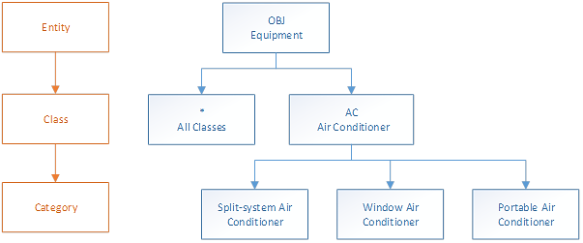

Hình 7: Sơ đồ phân cấp thiết bị

**Administration > Setup > Classes**

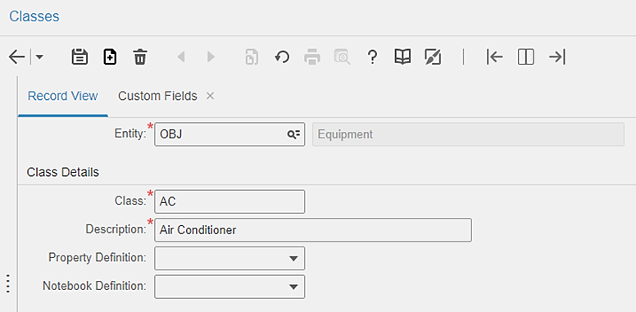

Hình 8: Thiết lập phân nhóm thiết bị

Định nghĩa phân nhóm cho hầu hết các thực thể. Tách một thực thể thành các nhóm khi cần thiết, hầu hết là để phân tích chi phí.

**Thiết lập danh mục thiết bị ( Setting up equipment categories)**

**Mô tả:**

Danh mục cung cấp là cách để tổ chức thêm các phần của thiết bị.

Ví dụ: Nếu một class là để xác định máy lạnh, tạo category để xác định loại máy lạnh, kích thước máy lạnh,….

**Ghi chú:** Nếu đã tạo thuộc tính tùy chỉnh cho các lớp trang bị, các thuộc tính đó sẽ cuộn xuống cấp danh mục và hiển thị trong phần **Custom Fields** của trang **Record View**.

**Các bước tiến hành:**

**B1:** Chọn **Equipment > Setup > Categories.**

**B2:** Click vào **New Record.**

**B3:** Nhập vào các thông tin sau:

**Category**

Chỉ định một mã duy nhất cho một danh mục xác định, sau đó chỉ định mô tả về danh mục trong trường kế bên.

**B3:** Xác định phân nhóm của thiết bị (**Equipment class**) và nhà sản xuất (**Manufacture**)

**B4:** click **Save Record.**

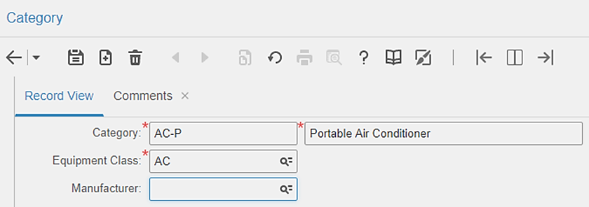

Hình 9: Thiết lập phân loại cho thiết bị

**Phạm vi quản lý thiết bị ( Multi- organizition Security):**

**Mô tả**:

Xác cấu hình bảo mật đa tổ chức (**multi-organization security - MOS**) trong một tổ chức.

Bảo mật đa tổ chức (**MOS**) là một tính năng cho phép người quản trị hệ thống thiết lập cơ sở dữ liệu logic, bảo mật, riêng biệt trong một tổ chức. Chỉ có một cơ sở dữ liệu logic (**database logical**) cho từ tổ chức.

**Các bước tiến hành:**

**B1:** **Administration > Security > Multi-org Security.**

**B2:** Tìm **Entity OBJ** và click **Run**.

**B3:** Chọn vào Multi -org check box.

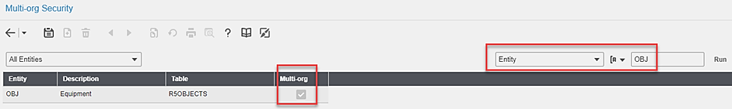

Hình 10: Thiết lập đa tổ chức cho thiết bị

Sau khi chọn, các màn hình liên quan tới thiết bị sẽ hiển thị thông tin tổ chức( **organizition**) cho phép người dùng thiết lập tổ chức mà thiết bị đó thuộc về.

**Ghi chú:** * là một **organization** mặc định trong Infor EAM, được hiểu như là một **organization** cụ thể và không mang ý nghĩa bao hàm tất cả **organization** khác trong hệ thống.

Một thiết bị chỉ thuộc một tổ chức (**organization**) duy nhất. Hệ thống không cho phép cập nhật lại tổ chức (**organization**) của thiết bị trực tiếp trên màn hình thông tin thiết bị, mà phải dùng chức năng **Transfer Equipment**(do thời gian nghiên cứu có hạn nên sẽ không đề cập đến phần này).

**Phân cấp thiết bị (Equipment Hierarchy)**

Mô hình chung nhất trong phân cấp thiết bị thường dùng là:

**Organization > Location > System > Position > Asset**

**Ví dụ:** Định nghĩa thiết bị Bơm ly tâm (Asset: BLT) thuộc cụm chức năng Cấp nước (Position: CN) của hệ thống Bơm (System: HTB) thuộc giàn CTK3 (Location: CTK3) của đơn vị CTK3 (Organization: CTK3)

**Tạo Đơn vị/Tổ chức (Organization):**

**B1:**Chọn **Administration > Security > Organizations**

**B2:**Nhập thông tin organization:

**Organization**

Chỉ định một mã duy nhất cho một đơn vi/tổ chức(organization) xác định, sau đó chỉ định mô tả về đơn vị/tổ chức trong trường kế bên.

Hình 11: Thiết lập đơn vị

**Ghi chú:** **Currency** là tiền tệ mà tổ chức/đơn vị mong muốn sử dụng (thường là VND, USD). Trong quá trình tính toán của một tổ chức/đơn vị, hệ thống sẽ quy đổi tất cả tiền tệ khác nếu có về tiền tệ đã được định nghĩa của tổ chức/đơn vị đó.

**Tạo vị trí (Location)**

**Mô tả:**

Vị trí(locations) là cấp cao nhất của hệ thống phân cấp thiết bị và, giống như các thiết bị khác, có thể có cha và con có nhiều cấp dưới.

**Các bước tiến hành**

B1: Chọn **Equiment > Setup > Locations**

B2: Nhập thông tin location và chọn organization mà location này thuộc về.

B3: Lưu location.

Hình 12: Thiết lập locations

**Tạo hệ thống (System)**

**Mô tả:**

Là tập hợp các chức vụ và, hoặc tài sản kết hợp với nhau để khi một bộ phận gặp sự cố thì tất cả các bộ phận đều bị ảnh hưởng.

**Các bước tiến hành:**

**B1:** Chọn **Equipment > Systems**

**B2:** Nhập thông tin system và chọn location mà system này thuộc về.

**B3:** Bấm vào **Save Record**.

**Tạo cụm chức năng (Position)**

**Mô tả:**

Là các chức năng(Position) được thực hiện bởi một loại tài sản chung.

**Các bước tiến hành:**

B1: Chọn **Equiment > Positions**

B2: Nhập thông tin position và chọn system mà position này thuộc về.

B3: Lưu Position.

Hình 13: Thiết lập Position

**Tạo tài sản (Assets):**

**Mô tả:**

Là tài sản(assets) của một hoặc nhiều tổ chức/đơn vị

**Các bước tiến hành:**

B1: Chọn **Equiment > Assets**

B2: Nhập thông tin asset và chọn position mà asset này thuộc về.

B3: Lưu assets.

Hình 14: Thiết lập assets

### 2.1.2. Material Management - Quản lý vật tư

#### 2.1.2.1. Thiết lập thông tin ban đầu cho quản lý vật tư ( Setting up initial materialse information)

**Thực thể quản lý vật tư trong infor EAM:**

Trong infor EAM, thực thể quản lý vật tư/ quản lý kho gồm những loại:

PART: Vật tư

COMP: Nhà cung cấp vật tư.

MANU: Nhà sản xuất vật tư.

**Phạm vi quản lý vật tư/ quản lý kho:**

Giống như thiết bị, vật tư và kho cũng cần quản lý đa tổ chức.

Các bước tiến hành:

**B1:** **Administration > Security > Multi-org Security.**

**B2:** Tìm **Entity OBJ** và click **Run**.

**B3:** Chọn vào Multi -org check box.

Hình 15: Thiết lập đa tổ chức cho vật tư

Hình 16: Thiết lập da tổ chức cho kho

**Thiết lập thông tin tiền tệ(Defining currencies)**

Trên thị trường quốc tế, các tổ chức được yêu cầu giám sát các loại tiền tệ khác nhau được sử dụng và tỷ giá tiền tệ khác nhau. Trong infor EAM chứa nhiều loại tiền tệ được xác định trước. Xác định đơn vị tiền tệ bổ sung khi cần thiết.

**Ghi chú:** Các bộ phận khác nhau của hệ thống dựa vào tiền tệ cho các giao dịch điện toán. Do đó, ngay cả khi không có ý định sử dụng hệ thống để tính toán tiền tệ cho thị trường quốc tế, phải ít nhất nhập đơn vị tiền tệ cơ sở và đính kèm tỷ giá tiền tệ là "1" cho nó.

Để xác định tiền tệ:

**B1:** Chọn **Materials > Setup > Currencies**

**B2:** Click **New Record**

**B3:** Nhập những thông tin sau:

**Currency**

Xác định một mã duy nhất xác định đơn vị tiền tệ, sau đó nhập mô tả về đơn vị tiền tệ đó trong trường liền kề.

**Class**

Chỉ định loại tiền tệ. Các lớp được hiển thị thuộc về thực thể CURR. Infor EAM tự động điền là **Class Org**.

**Out of Service**

Chọn loại bỏ đơn vị tiền tệ này ra khỏi tra cứu tiền tệ.

**B4:** Chọn **Save Revord**.

Hình 17: Thiết lập thông tin tiền tệ

**Thiết lập thông tin tỷ giá tiền tệ( Defining exchange rates for currencies)**

Thiết lập tỷ giá tiền tệ cho một loại tiền tệ bằng cách nhập một loại tiền tệ cơ bản và tỷ giá tiền tệ cho đơn vị tiền tệ đó.

**Ghi chú:** Thiết lập đơn vị tiền tệ cơ sở trong tham số DEFCURR của biểu mẫu Tham số cài đặt. Hệ thống sử dụng tỷ giá tiền tệ để chuyển đổi lượng ngoại tệ sang tiền tệ cơ sở bằng cách sử dụng phương trình sau:

số tiền cơ sở = số tiền ngoại tệ / tỷ giá tiền tệ

#### 2.1.2.2 Thiết lập thông tin vật tư (Setting up materials information)

Tạo các vật tư để xác định các vật tư, tài sản và công cụ có thể được nhập vào kho. Khi tạo các vật tư, có thể phân loại và phân nhóm các vật tư; xác định các vật tư được nối tiếp; và chỉ định mã số thuế, thông tin bảo hành, phương pháp theo dõi, người mua và nhà cung cấp ưu tiên để tạo thuận lợi cho quá trình trưng cầu và mua hàng.

Có 2 loại vật tư đó là:

- Consumable( vật tư tiêu hao và vật tư phụ) như giẻ lau, dầu mỡ, than,…

- Spare part( vật tư thay thế) như khớp nối, ống nước,…

**Thiết lập loại vật tư( Setting up material classes)**

Xác định nhóm cho mỗi loại vật tư.

Các bước tiến hành:

**B1:** Chọn **Administration > Setup > Classes**

**B2:** Nhập thông tin phân loại cho vật tư(giống với thiết bị nhưng thay thế Entity **OBJ** bằng **PART**)

**B3:** click **Save Record**.

Hình 18: Thiết lập thông tin nhóm vật tư

**Thiết lập phân nhóm vật tư**

Trong infor EAM, nhóm vật tư được dùng chung với nhóm thiết bị( category)

**Thiết lập thông tin vật tư(Creating part)**

**B1:** Chọn **Materials > Parts**

**B2:** Click **New Record**

**B3:** Nhập vào những thông tin sau:

**1. Thông tin chung**

**Organization**

Xác định thông tin đơn vị/tổ chức cho một phiếu công việc thuộc về nếu sử dụng chức năng đa tổ chức.

**Part**

Xác định mã duy nhất cho mỗi vật tư, và xác định miêu tả vật tư ở trường kế bên.

**Class**

Xác định mã phân loại mà vật tư đó thuộc về.

**Category**

Xác định mã phân nhóm cho vật tư.

**UOM**

Xác định đơn vị tính của vật tư.

**Tool**

Xác định một công cụ cho vật tư để xác định vật tư đó là một công cụ. Việc xác định một vật tư bằng Công cụ cho phép cấp và trả lại các công cụ cũng như theo dõi việc sử dụng công cụ cho bộ phận đó. Công cụ được định nghĩa trên biểu mẫu Tools.

**Ghi chú:** Nếu như vật tư được tick vào check box Tracking By Assets, thì công cụ cũng là tài sản. Ngược lại thì công cụ đó chỉ là vật tư.

**Tracking By Assets**

Vật tư được theo dõi kiểu thiết bị

**Ghi chú:** Nếu tick vào ô check box này thì vật tư sẽ được xem là vật tư là một phần của thiết bị(Infor EAM sẽ tự tạo Assets trong Equipment).

**Track Cores**

Các vật tư được theo dõi cốt lõi có thể được sửa chữa nội bộ theo phiếu công việc hoặc bên ngoài theo phiếu mua sắm.

**Out of Service**

Chọn nêu không muốn vật tư xuất hiện trong phần tra cứu ở nơi khác trong hệ thống.

**2. Thông tin theo dõi vật tư:**

**Tax Code**

Xác định thuế áp dụng cho vật tư. Các giá trị trong tra cứu này đến từ cấu trúc thuế đã xác định trước đó.

**Tracking Method**

Chọn một để xác định phương thức theo dõi:

|  |  |
| --- | --- |
| Phương thức | Mô tả |
| **Stock** | Theo dõi số lượng được lưu kho, chi phí của mặt hàng. |
| **Non – stock** | Không theo dõi số lượng được lưu kho, chi phí của mặt hàng. |
| **Expense** | Theo dõi số lưỡng nhưng không theo dõi chi phí của mặt hàng |

**Fugitive Gas**

Chọn để theo dõi lượng khí thải trong ngày.

**3. Thông tin chi phí vật tư**

**Base Price**

Đơn giá cơ sở

**Average Price**

Đơn giá trung bình

**Last Price**

Đơn giá lần mua gần nhất

Hình 19: Thiết lập thông tin vật tư

### 2.1.3. Bảo dưỡng sửa chữa cho thiết bị

Mục đích của việc bảo dưỡng thiết bị là để tránh sự hỏng hóc bất ngờ của thiết bị, dẫn tới cả hệ thống hoặc một phần hệ thống của doanh nghiệp không thể tiếp tục vận hành.

Quy trình bảo dưỡng và sửa chữa thiết bị trong InforEAM gồm hai bước:

**Bước 1: Chuẩn bị kế hoạch**

PM Schedules (PM) là viết tắt của Preventive Maintence Schedule, tiếng Việt là Lập kế hoạch bảo dưỡng sửa chữa định kỳ.

Sử dụng cửa sổ này để định nghĩa một Quy trình bảo dưỡng, có các thành phần chính như: Activities, Equipment, Work Orders

Trong đó:

* Activities để xác định từng Task Plan – là các việc cần làm để bảo dưỡng một thiết bị. Gắn với Task Plan là Material List (Định mức vật tự) – chứa danh sách các vật tự được sử dụng để bảo dưỡng thiết bị.
* Equipment là danh sách các thiết bị.
* Work Orders (WO) : là các phiếu công việc đã được tự động tạo ra từ các Quy trình bảo dưỡng

**Bước 2: Tạo các WO từ PM Schedule đã tạo**

Sử dụng chức năng **Generate WOs**.

**Các chức năng giúp làm việc nhanh hơn :**

PM Plan : để nhóm các PM Schedule có chung danh sách thiết bị. Tiên lợi trong việc xoá và thêm các thiết bị vào các PM Schedule cùng một lúc.

1. Cài đặt InforEAM trên máy chủ

Hệ thống InforEAM cần 3 thành phần để hoạt động ổn định và đầy đủ các chức năng gồm:

* Cơ sở dữ liệu của InforEAM
* Application Server
* Advanced Report Server (thành phần này có thể bỏ qua nếu không dùng chức năng tạo báo cáo)

Dưới đây là hình ảnh về cấu trúc của một hệ thống InforEAM :

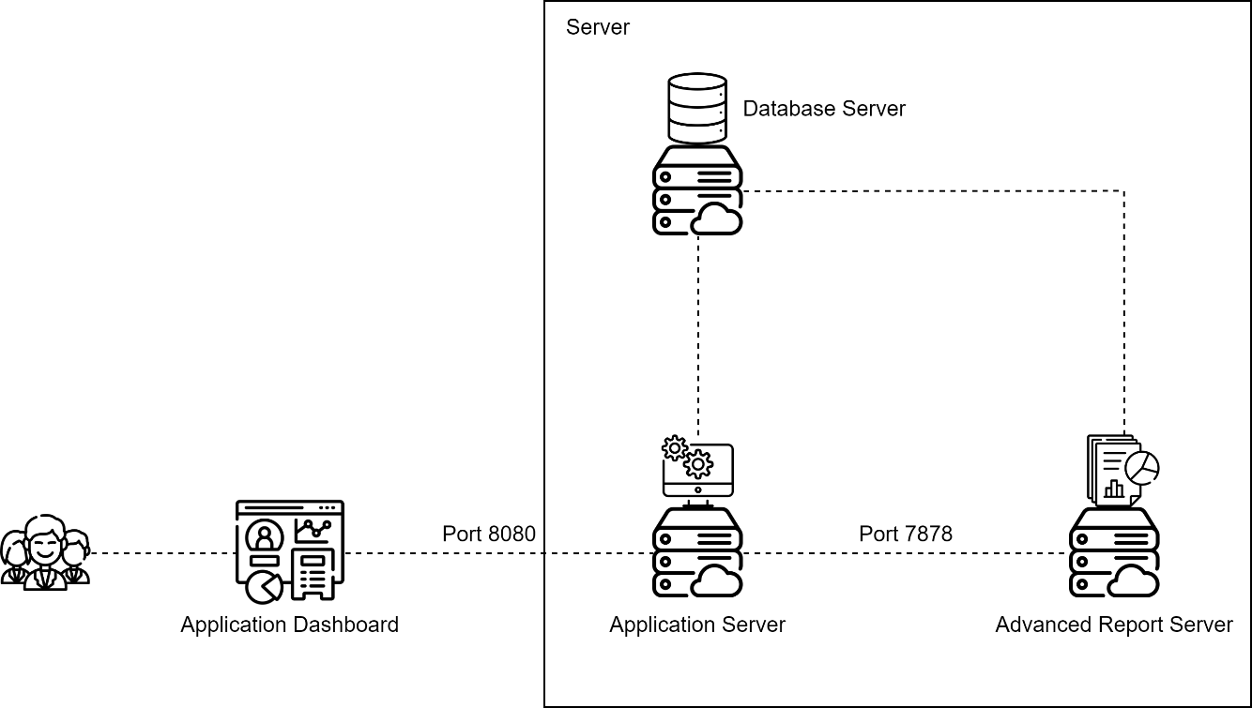

Hình 20: Cấu trúc của một hệ thống InforEAM

Cả ba thành phần này có thể được cài trên cùng một máy chủ. Nhưng công ty Infor khuyên người dùng nên cài trên ba máy chủ riêng để dễ dàng trong việc sao lưu dữ liệu khi một máy chủ bị dừng hoạt động.

1. Cơ sở dữ liệu của InforEAM

Là một cơ sở dữ liệu gồm 1658 bảng bên trong.

Tương thích với SQL Server 2012 và 2014.

1. Application Server

InforEAM sử dụng phần mềm Application Server là [WildFly](https://www.wildfly.org/).

Là thành phần quản lý truyền dữ liệu giữa cơ sở dữ liệu và người dùng.

WildFly là một Application viết bởi công ty JBoss.

Yêu cầu khi cài đặt:

* Các thư viện trong Microsoft Visual C++ 2010 SP1 Redistributable (32-bit và 64-bit) và Microsoft Visual C++ 2013 SP1 Redistributable (64-bit).
* Cài SQL Server Client nếu chia các máy chủ riêng cho từng thành phần.

1. Advanced Report Server

Là một thành phần quan trọng để tạo ra các báo cáo dưa trên các câu lệnh truy vấn SQL.

1. Cấu hình InforEAM theo nghiệp vụ của doanh nghiệp

Để cấu hình một hệ thống hoàn chỉnh, cần đi qua các bước:

**Bước 1: Yêu cầu dữ liệu từ khách hàng.**

Trong bước này chúng ta cần làm việc kỹ với khách hàng để nguồn dữ liệu được chặt chẽ, tránh sai sót sau khi đưa vào hệ thống.

**Bước 2: Xử lý qua dữ liệu**

Chúng ta sẽ tối giản dữ liệu, các dòng dữ liệu trùng sẽ đưa vào một bản ghi chung để dễ quản lý (nếu thích hợp).

**Bước 4: Thiết lập các chức năng trong hệ thống thích hợp với nghiệp vụ**

Dựa vào dữ liệu từ khách hàng để ẩn hoặc hiển thị các chức năng của hệ thông thích hợp

Thay đổi ngôn ngữ thích hợp với người sử dụng.

**Bước 3: Tải dữ liệu lên hệ thống**

Sử dụng phần mềm Infor EAM Upload Utility hoặc Infor EAM Import Utility để tải dữ liệu lên hệ thống một cách nhanh chóng.

# Chương 3 - Kết luận và hướng nghiên cứu

## Kết luận

Phần mềm InforEAM là một phần mềm phức tạp. Bên cạnh ba chức năng chính gồm Quản lý thiết bị (Equipment), Quản lý vật tự (Material) và Bảo trì/sửa chữa, còn nhiều chức năng chúng em chưa bắt đầu tìm hiểu như Quản lý mua sắm, Quản lý dự án,…

## Hướng nghiên cứu

Tham gia các dự án thực tế của công ty để hiểu rõ cách cấu hình một hệ thống InforEAM thực tế và tương thích với doanh nghiệp.

# Tài liệu tham khảo

Công ty TRUE TECH. TRUETECH INFOREAM TRN 003 A1 Gioi thieu tong quan module chuc nang

Công ty TRUE TECH. TRUETECH INFOREAM TRN 002 A1 Cai dat he thong, sao luu va phuc hoi du lieu

Công ty TRUE TECH. TRUETECH INFOREAM TRN 004 A1 Cấu hình chương trình

Công ty Infor. InforEAM Application Install

Công ty Infor. InforEAM Database Install

Công ty Infor. 11.5_HWSW_Rqmts